Практическое занятие №3
Тема: Составление программ ветвящейся структуры в IDE PyCharm Community.
Цели: Закрепить усвоенные знания, понятия, алгоритмы, основные принципы составления программ, приобрести навыки составление программ ветвящейся структуры в IDE PyCharm Community
Задание №1
Дано целое число A. Проверить истинность высказывания: «Число A является нечетным».

Тип алгоритма: Ветвление Блок схема:
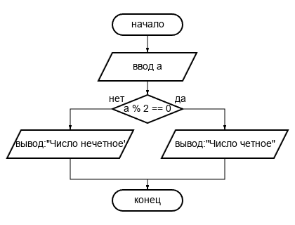
Текст программы:
#Дано целое число A. Проверить истинность высказывания: «Число A является
нечетным»
a = int(input("Введите число: "))
if a % 2 == 0:
print('Число четное')
else:
print('Число нечетное')

Протокол работы программы:
Введите число: 555
Число нечетное
Задача №2
При открытии вклада в банке установлены следующие годовые проценты: при вкладе до 50000р. процент составит 4%; при вкладе от 50000р. до 100000р. процент составит 5%; при вкладе от 100000р. до 150000р. скидка составит 6%; при вкладе от 150000 р. до 200000 р. процент составит 7%. Составить программу, определяющую процентной ставки в зависиПри открытии вклада в банке установлены следующие годовые проценты: при вкладе до 50000р. процент составит 4%; при вкладе от 50000р. до 100000р. процент составит 5%; при вкладе от 100000р. до 150000р. скидка составит 6%; при вкладе от 150000 р. до 200000 р. процент составит 7%. Составить программу, определяющую процентной ставки в зависимости от вносимой суммы.мости от вносимой суммы.
Тип алгоритма: Ветвление
Блок схема:
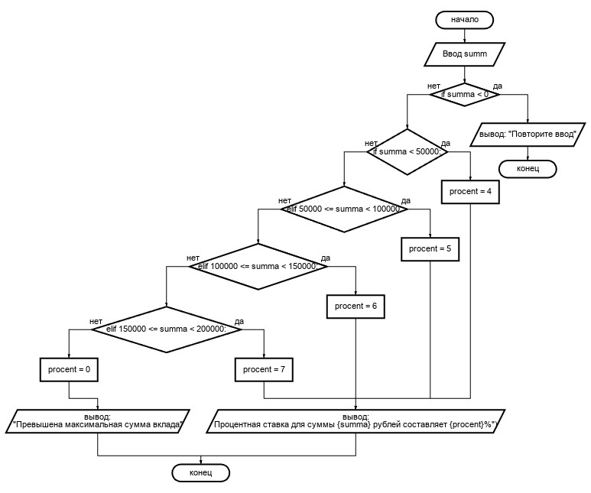
Текст работы программы:
#При открытии вклада в банке установлены следующие годовые проценты: при
#вкладе до 50000р. процент составит 4%; при вкладе от 50000р. до 100000р. процент
#составит 5%; при вкладе от 100000р. до 150000р. скидка составит 6%; при вкладе от #150000 р. до 200000 р. процент составит 7%. Составить программу, определяющую #процентной ставки в зависимости от вносимой суммы. summa = int(input("Введите сумму вклада: ")) #создаем алгоритм для проверки процентной ставки if summa < 0:
print("Повторите ввод.")
exit() elif summa < 50000:
procent = 4 elif 50000 <= summa < 100000: procent = 5 elif 100000 <= summa < 150000: procent = 6 elif 150000 <= summa < 200000:
procent = 7 else: procent = 0 # Если сумма больше 200000, процентная ставка не определяется
if procent > 0: #выводим процетную ставку
print(f"Процентная ставка для суммы {summa} рублей составляет {procent}%") else:
print("Превышена максимальная сумма вклада") Протокол работы программы:
Введите сумму вклада: 5555
Процентная ставка для суммы 5555 рублей составляет 4%
Process finished with exit code 0
Вывод:
Я закрепил усвоенные знания, понятия, алгоритмы, основные принципы составления программ, приобрел навыки составления программ ветвящейся структуры в IDE PyCharm Community

